SỞ GD & ĐT NGHỆ AN  CỤM TRƯỜNG YÊN THÀNH | ĐỀ KSCL ĐỘI TUYỂN HỌC SINH GIỎI LỚP 12  ĐỢT 1 NĂM HỌC 2024 – 2025  Môn: VẬT LÍ (Phần trắc nghiệm)  Thời gian: 50 phút (8,0 điểm)  (Không kể thời gian giao đề)
Họ tên thí sinh: .................................................................
Số báo danh: ......................................................................
Mã Đề: 312.
Phần 1. Trắc nghiệm nhiều lựa chọn. Thí sinh trả lời từ câu 1 đến câu 12. Mỗi câu thí sinh chỉ chọn một phương án.
Câu 1. Hai cốc giống nhau chứa nước nóng và công suất tỏa nhiệt ra môi trường của hai cốc như nhau. Nước ở cốc thứ nhất nguội đi 10⁰C trong 2 phút trong khi nước ở cốc thứ hai nguội đi 12⁰C trong 3 phút. Nguyên nhân là
A. nước trong cốc thứ hai ít hơn
B. nước trong cốc thứ hai có nhiệt độ ban đầu cao hơn cốc thứ nhất.
C. nước trong cốc thứ hai có nhiệt độ ban đầu thấp hơn cốc thứ nhất.
D. nước trong cốc thứ hai nhiều hơn.
Câu 2. Đồng là loại vật liệu dẫn điện rất tốt, khối lượng riêng của đồng là 8,9 tấn/m³ và khối lượng mol nguyên tử là 64g/mol. Biết rằng trung bình mỗi nguyên tử đồng sẽ cho 2 electron tự do, N_{A}=6,02.10²³/mol. Một dây dẫn bằng đồng có tiết diện 4mm² mang dòng điện 10A, thì tốc độ trôi của electron trong dây dẫn này gần giá trị nào nhất sau đây?
A. 0,12mm/s B. 0,09m/s C. 0,09mm/s D. 0,12m/s
Câu 3. Trong hiện tượng giao thoa sóng của hai nguồn kết hợp A, B cùng pha, điều kiện để tại điểm M cách các nguồn d₁, d₂ dao động với biên độ cực đại là
A. d₂ – d₁ = kλ/2. B. d₂ – d₁ = (2k + 1)λ/4.
C. d₂ – d₁ = kλ. D. d₂ – d₁ = (2k + 1)λ/2.
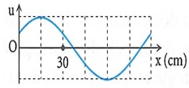
Câu 4. Một sóng cơ đang truyền theo chiều dương của trục Ox. Hình ảnh sóng tại một thời điểm được biểu diễn như hình vẽ. Biết tần số của sóng là 20Hz. Tốc độ truyền sóng là
A. 12m/s. B. 18m/s.
C. 12cm/s. D. 18cm/s.
Câu 5. Đồ thị vận tốc – thời gian của một dao động cơ điều hòa được cho như hình vẽ. Ta thấy :
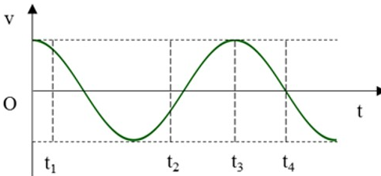
A. tại thời điểm t₁, gia tốc của vật có giá trị dương B. tại thời điểm t₂, gia tốc của vật có giá trị dương
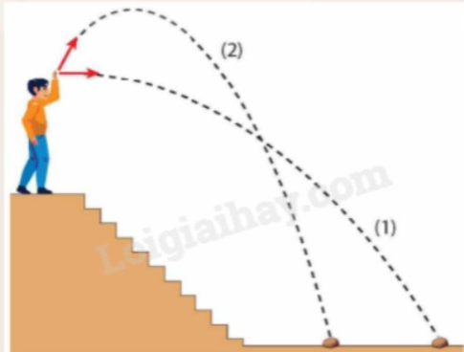
C. tại thời điểm t₄, li độ của vật bằng 0 D. tại thời điểm t₃, li độ của vật có giá trị âm
Câu 6. Hai vật được ném với cùng tốc độ ban đầu trong hai trường hợp: Vật 1 ném theo phương ngang, vật chuyển động theo quỹ đạo (1); Vật 2 ném vật theo hướng chếch lên trên, vật chuyển động theo quỹ đạo (2). Bỏ qua sức cản của không khí.
A. Tại vị trí cao nhất động lượng và động năng của của vật 2 đều bằng 0.
B. Trong quá trình chuyển động, động năng của hai vật luôn tăng
C. Thời gian chuyển động của hai vật bằng nhau
D. Khi chạm đất, hai vật có tốc độ bằng nhau
Câu 7. Điền vào chỗ trống phương án thích hợp nhất: “Trong va chạm mềm, động năng của hệ sau va chạm ……… động năng của hệ trước va chạm”.
A. lớn hơn hoặc bằng. B. lớn hơn. C. bằng với. D. nhỏ hơn.
Câu 8. Một dao động riêng có tần số 15 Hz được cung cấp năng lượng bởi một ngoại lực biến thiên tuần hoàn có tần số thay đổi được. Khi tần số ngoại lực lần lượt là 8 Hz, 12 Hz, 16 Hz, 20 Hz thì biên độ dao động cưỡng bức lần lượt là A₁, A₂, A₃, A₄ Kết luận nào sau đây là đúng:
A. A₁ > A₂ > A₃ > A₄ B. A₁ < A₂ < A₃ < A₄
C. A₃ > A₂ > A₄ > A₁ D. A₃ < A₂ < A₄ < A₅
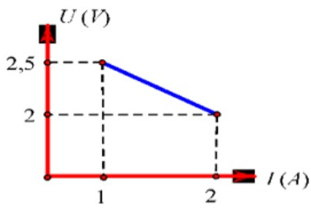
Câu 9. Trong thí nghíệm để đo suất điện động và điện trở trong của nguồn điên, người ta mắc hai cực của một nguồn điện với một biến trở. Thay đổi điện trở của biến trở, đo hiệu điện thế U giữa hai cực của nguồn điện và cường độ dòng điện I chạy qua mạch, người ta vẽ được đồ thị như hình bên.
Suất điện động và điện trở trong của nguồn điện là
A. E = 2,5V, r = 1(Ω). B. E = 3V, r = 1(Ω).
C. E = 3V, r = 0,5(Ω). D. E = 2,5V, r = 0,5(Ω)
Câu 10. Đồ thị nào trong hình vẽ có thể biểu diễn sự phụ thuộc của lực tương tác giữa hai điện tích điểm vào khoảng cách giữa chúng?
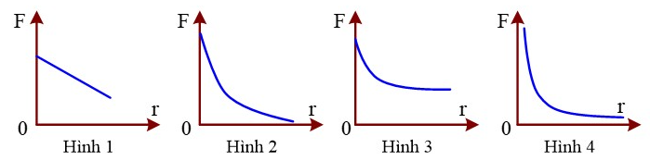
A. Hình 1. B. Hình 3. C. Hình 4. D. Hình 2.
Câu 11. Một quả bóng rơi từ độ cao 5m xuống sân và nảy lên được 4m. Sở dĩ bóng không nảy lên được tới độ cao ban đầu là vì một phần cơ năng của quả bóng đã chuyển hóa thành nội năng của
A. quả bóng, mặt sân và không khí. B. chỉ mỗi sân và không khí.
C. chỉ quả bóng và không khí. D. chỉ quả bóng và của sân.
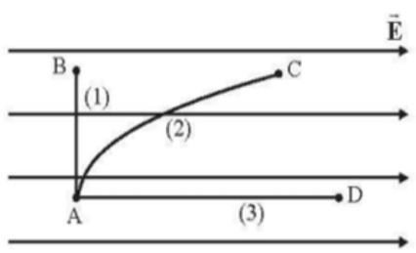
Câu 12. Cho một hạt mang điện dương chuyển động từ điểm A đến điểm B, C, D theo các quỹ đạo khác nhau trong điện trường đều như hình vẽ.
Gọi A₁, A₂, A₃ lần lượt là công do điện trường sinh ra khi hạt chuyển động trên các quỹ đạo (1), (2), (3). Nhận xét nào sau đây đúng?
A. A₂ > A₃ > A₁. B. A₁ > A₃ > A₂.
C. A₃ > A₂ >A₁. D. A₁ > A₂ >A₃.
Phần 2. Trắc nghiệm đúng sai. Thí sinh trả lời từ câu 1 đến câu 4. Trong mỗi ý a), b), c), d) ở mỗi câu, thí sinh chọn đúng hoặc sai.
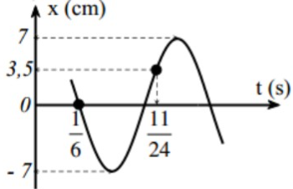
D. Khi chạm đất hai vật có tốc độ bằng nhau
Câu 1. Một vật dao động điều hoà trên trục Ox. Đồ thị biểu diễn sự phụ thuộc vào thời gian của li độ có dạng như hình vẽ bên.
a) Biên độ dao động là 7cm
b) Chu kì dao động là 1s
c) Phương trình dao động của vật là cm
d) Thời điểm động năng bằng thế năng lần thứ 2025 là 243,4(s)
Câu 2. Một búa máy có khối lượng m₁ = 900kg thả rơi từ độ cao 3,2m được dùng để đóng một chiếc cọc có khối lượng m₂ = 300kg vào đất. Coi va chạm giữa búa và cọc là va chạm mềm. Bỏ qua sức cản không khí. Cho g = 10m/s².
a) Trong quá trình rơi (búa chưa chạm cọc) động năng búa tăng, thế năng của búa giảm
b) Tốc độ của khi chạm vào đầu cọc bằng 8m/s
c) Năng lượng tiêu hao trong va chạm giữa búa và cọc là 720J
d) Mỗi lần đóng cọc lún sâu h = 20cm. Lực cản trung bình của đất tác dụng lên cọc bằng 156000N
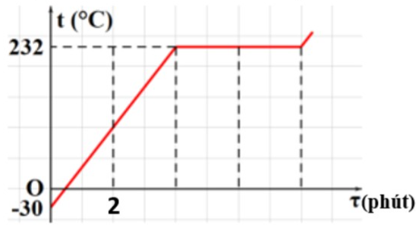
Câu 3. Người ta nghiên cứu quá trình nóng chảy của 1 tấm thiếc và thu được đồ thị biểu diễn sự phụ thuộc nhiệt độ của thiếc theo thời gian τ như hình vẽ. Biết rằng công suất cung cấp nhiệt cho thiếc không đổi. Nhiệt dung riêng của thiếc là c = 229 J/kg.K.
a) Nhiệt độ nóng chảy của thiếc là 232⁰C
b) Tấm thiếc nóng chảy trong khoảng thời gian 8 phút
c) Nhiệt nóng chảy riêng của thiếc xấp xỉ bằng 60J/g
d) Nếu công suất nguồn nhiệt là 2000W, hiệu suất của quá trình nung nóng là 80% thì khối lượng tấm thiếc là 8kg.
Câu 4. Một sợi dây đàn hồi AB dài 90 cm, đầu A gắn với nguồn dao động (coi như nút sóng), đầu B tự do. Khi dây rung với tần số 18Hz thì trên dây xuất hiện sóng dừng với 5 bụng trên dây.
a) Trên dây có tổng cộng 6 nút
b) Tốc độ truyền sóng trên dây là 7,2m/s
c) Nếu cố định đầu B thì phải tăng tần số một lượng nhỏ nhất là 3Hz thì trên dây mới có sóng dừng.
d) Cố định đầu B, cho tần số thay đổi từ 10Hz đến 45 Hz thì trên dây có 9 lần xuất hiện sóng dừng.
Phần 3. Trắc nghiệm trả lời ngắn. Thí sinh trả lời từ câu 1 đến câu 2
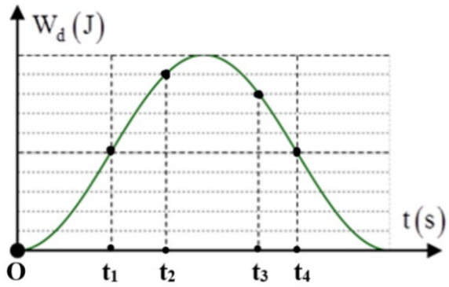
Câu 1. Một con lắc lò xo dao động điều hoà. Đồ thị hình bên biểu diễn sự phụ thuộc của động năng theo thời gian của con lắc. Biết t₃ – t₂ = 0,3(s). Giá trị t₄ – t₁ bằng bao nhiêu giây (làm tròn đến một chữ số thập phân)?

Câu 2. Một khúc gỗ khối lượng 4,9kg treo vào đầu một sợi dây nhẹ, không dãn, có chiều dài 1m. Một viên đạn có khối lượng 100g đang bay theo phương ngang với vận tốc 200m/s tới cắm vào khúc gỗ. Cho g = 10m/s². Góc lệch cực đại giữa sợi dây với phương thẳng đứng bằng bao nhiêu độ (làm tròn đến một chữ số sau dấu phẩy)?
----HẾT---

